ほぼ週刊コラム 「Partnership論」 その１１３
シリーズ：『米国Partnership税制勉強会』の振り返りと準備
第三回勉強会の振り返り（１）：
economic entity（経済主体）の新顔：LLC（新partnership）
2014.10.03 rev.1 齋藤旬

先月末、第三回勉強会を終えた。これで相違点一覧表の全10項目を一通り説明し終えた。皆さんに、partnershipとは全く得体の知れないものだということをお分かり頂けたと思う。
10月末の第四回勉強会からは、進化史年表の項目を説明していくことになると思うが、先週の、利益を必ずしも伴わない経済的実体（economic substance）という大きな話題に触発されて、今週はeconomic entity（経済主体）の新顔について論じてみたい。早い話が、「一般受けねらいでない経済の優先度が上がり、economic entity（経済主体）の新顔であるLLC（新partnership）が生まれた。」という様な話で相違点説明の締めの挨拶としよう。
二代前のローマ法王ヨハネ・パウロ二世（年表項目９）の言葉も使って詳しく言えば、「needsが多様化し、一般受けねらいでない経済の必要性が高まった20世紀終盤以降の西洋社会に生きる人々が、capacity --- 組織を相互に関連付けコンパクトにまとめる為に持つ法（ius）行為能力と、ability --- 他の人のneedsを感受しそれを満たす為に持つ法律（lex）行為能力とを使って、juridical person且つlegal personとして、「control権」「契約自由・会計自由」「有限責任」の三拍子そろったeconomic entity（経済主体）であるpartnership（LLC）を、新たに生み出した。」という様な話で、進化史年表への導入挨拶としよう。

そもそも、何を社会が目指しているのかによって「経済」の意味は変わる。日本社会のように「公共の福祉」実現を目的にしているならば「一般受け」ねらいの経済だけで十分のはずだ。また、economic entityとしては、一般受けねらいで且つ利益を目的とするcorporateと、公益目的であり利益を必要としないstate（国家）との二つで十分なはずだ。
他方、西洋社会のように、人間が未だ見ぬ「善」も含む「共通善」開拓を目的としているならば「一般受け」ねらいの経済だけでは十分ではない。またこの場合、corporateとstateとの二つのeconomic entityだけでは十分ではない。多様なneedsに応えられる経済を担えるeconomic entityも必要になる。

何故、日本社会は「公共の福祉」実現を目的に据えたのだろうか？ 「自然とそうなった」「それ以上のものを要求できるような状態ではなかった」というのが答えだ。
つまり、明治開闢で西洋列強に追いつくことを目標にした日本社会も、また、1945年に終戦を迎え「焼け野原」となった日本社会も、何よりも先ず西洋近代が成し遂げた「公共の福祉」と「一般受けねらい、即ち一般に広くbenefitをもたらす経済」との実現を目指した。だから、corporateとstate（国家）だけでeconomic entityとしては十分だった。

実は、西洋社会も20世紀中葉は「公共の福祉」「一般受けねらいの経済」実現で手一杯だった。人間が未だ見ぬ「善」も含む「共通善」開拓だなんて言ってられん。そんな余裕はない。とても手が回らん、という一幕もあった。どういうことかというと…。
partnershipが唯一のbusiness entityだった18世紀に、レッセ・フェール（自由放任）をスローガンにした西洋社会は、19世紀末にcorporateを発明した後も、「契約自由」「会計自由」を或る程度「承前」のこととしてしまった。
しかしこれは無理だ。なぜなら、corporateとは発生主義会計をmandatoryとすることで、即ちpartnershipが有していた会計自由を捨てることで、「control権」「有限責任」をshareholderに与えることに成功したものだ。発生主義会計がmandatoryなのであるから、当然、「会計自由」は有り得ないし、「契約自由」もかつてのpartnershipの時代から見れば極めて制限のあるものになっていた。これを見落としてしまった。
結果、「バブル」が始まった。つまり、もはや、主観的な契約自由でなく、金銭的「物差し」で計測可能な実体経済の客観的な成長予測に基づく金融経済成長を予測し、金銭出資契約が為されなければいけないのに、主観的な思惑に基づく「株買い」が続き株価は高騰した。金融経済は膨張し、実体経済と乖離した大きさになった。つまりバブルが始まった。
そして、1929年10月24日の暗黒の木曜日を迎えた。世界大恐慌の始まりだ。世界は第二次大戦に突入し、世界経済はガタガタになり、経済主導原理は、東側の社会主義計画経済と西側のケインズ主義管理経済の二つに絞られた。東側も西側も、国家当局による規制が厳しく敷かれ、「契約自由」「会計自由」は事実上消滅した。
そう、20世紀中葉は日本社会だけでなく西洋社会でも、事実上corporateとstate（国家）だけをeconomic entityとして、先ずは「公共の福祉」「一般受けねらい経済」復興を目指していたのだ。米国も例外ではく --- コラム８３『契約自由の盛衰盛』に書いたことだが --- 『Death of Contract 契約の死』なんて本まで、なんと米国で1974年に出版された。
しかし米国人の精神基盤の根本はどんな時にも揺らがない。20世紀中葉の混乱が続く最中の1946年、日本に米国から手渡されたGHQ憲法草案は、人間が未だ見ぬ善も含む共通善を開拓する「経済」を営むことができる精神基盤の大切さを，日本人に十分に指し示していた。
残念ながら、日本人はこれを取り入れることが出来なかった。それでもしばらくは、世界の何処でも「公共の福祉」「一般受けねらい経済」の時代であり、日本はこの時代の「優等生」となることが出来た。戦後「奇跡の復興」「高度経済成長」をすることが出来た。

しかし、1989年ベルリンの壁崩壊、1991年ソ連の崩壊。社会主義計画経済は上手く行かないことが明らかになった。当然、双子の兄弟であるケインズ主義管理経済にも、厳しい批判の目が向けられた。計画経済でも管理経済でもない新しい主導原理が必要となった。
この様なことを早くから予想していたVatican、つまり、人間社会にとって最も重要なのは地上世界的「公共の福祉」ではなく、人智を超越した善も含む「共通善」なのだと考えるVaticanは、1978年、未だ社会主義圏であったポーランド出身で、当時58歳のボォイティワ枢機卿を、コンクラーベ選挙でローマ法王として選出した。ヨハネ・パウロ二世の誕生だ。在位1978年～2004年。
そして、このヨハネ・パウロ二世が満を持して1991年のソ連崩壊の年に出版した論文、即ち、年表項目９に示した『Centesimus Annus』が、新たな社会像を鮮やかに描いた。
この論文は全七章からなるが、その内の四章「私的所有と物的財の普遍的用途」と五章「国家と文化」が、新たな社会を構築する上での指針を示している。それらの拙訳を私のコラム「Partnership論」に、「その８６」「その９５」としてアップしてあるので、是非お読み頂きたい。その前後には「読解シリーズ」も載せたので、合わせてお読み頂きたい。

ザックリといえば、この指針に沿って米国クリントン政権（1993-2001）は、LLC Innovationを起こした。また、ザックリとその結果をいえば、四種類の経済からなる社会が生まれた。それをパワポにし、次頁に貼り付けたのでご覧頂きたい。その四種類とは…。
従来型の、1) 国家を経済主体とする国営経済（state-run economy）と、2) corporateを経済主体とする営利経済（profit economy）。新規な、3) partnershipを経済主体とする未営利経済（私の造語。英訳は未だ無い）と、4) NPO（税法上はTEOと呼ぶ）を経済主体とする非営利経済（nonprofit economy）。この四種類経済から構成される社会が生まれた。
2007年で既に、従来型と新規型で経済規模が拮抗していることに注目頂きたい。即ち、「費用」経済規模で1)は3兆ドル、4)は1.3兆ドル。「税前利益」規模で2)は1.5兆ドル、3)は1.4兆ドル。つまり、日本人の知らない内に、米国経済は急激に大規模で根本的な変容を遂げたのだ。 今週は以上。来週も乞うご期待。
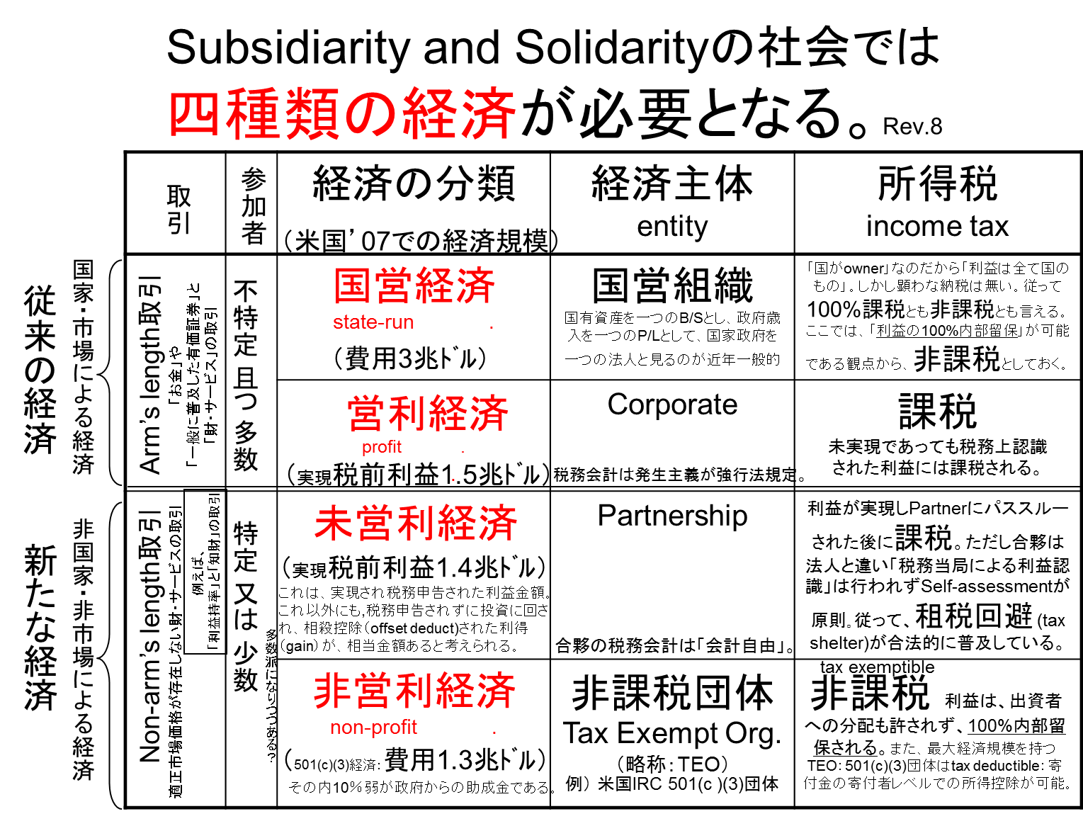

かつて、高校の現社や公民の授業で「経済の三主体は、家計、企業、政府」と習った。あるいは「国民経済とは大まかに言うと、家計が企業・政府に労働力を供給し、その対価（お金）で消費財を購入し消費生活を営んでいる、ということ」と習った方も多いだろう。 本コラム読者はもうお分かりだろうが、西洋社会というか米国社会でこの様に経済主体や国民経済を捉えられたのは20世紀中葉までだ。20世紀後半からは先ずnonprofitが新経済主体として勢力を伸ばし（IRS-SOIの論文：A History of the tax-exempt Sector: An SOI Perspectiveなど参照方）、次にここ30年間ほどはLLC（新partnership）が新経済主体として勢力を伸ばした。結果、社会通念としてeconomic entity（経済主体）にcorporateだけでなくpartnershipやnonprofitが加えられるようになったし（これなど参照方）、そもそも経済というもののとらえ方が、「家計による労働力供給と消費生活」がメインである経済、あるいはGDPとして捕捉可能な経済、これらから大きく様変わりしつつある。
項目９の内容説明にあるabilityの和訳を「法律行為能力」と直してrevisionを8にした。
人々が自然に形成する法
国家等の権威者によって権威づけられた法律
この二つを識別するのは、国営企業（state-run corporate）の多寡。計画経済では多く、管理経済では少ない。
計画経済の失敗原因は、官僚の腐敗と、労働者の労働意欲の減退だというのが一般的だ。

